复杂电离层 HF 短波反射/散射混合传播机制与建模
结果展示增强版技术报告
生成时间：2026-07-01 20:47:08。本增强版基于 code/output 中重新生成的 modes_*.csv、report_*.csv 与 report_fig_*.png，重点补强数值实验设计、结果展示和讨论章节。

摘要
本文面向复杂电离层环境中的 HF 短波传播，整理并增强三维射线追踪、点对点求解、O/X 后处理、散射诊断和流管雷达扫描的结果展示。增强后的结果链路以 IRI-2016 背景场为基准，比较 TID、Es、等离子体泡、Spread-F、综合扰动、雷达和三维流管雷达场景对群延迟、群路径、反射高度和接收功率的影响。新增汇总表和论文级图件将各场景的主模指标、相对基准差异、O/X 分裂量和流管雷达仰角扫描关系统一呈现，从而使结果章节能够直接支撑技术论文式讨论。

3 数值实验设计与验证
数值实验采用统一链路与统一输出接口。标准通信链路为 TX 30N、120E 至 1169 km 接收点，载频 10 MHz，时间为 2020-06-01 12:00 UTC；雷达与流管雷达场景沿用同一背景电离层和功率链参数。所有模式均导出到 modes_*.csv，并在增强版中追加几何、三维落点、D 层吸收、O/X、Es、散射和流管聚焦等诊断字段。字段缺失表示对应场景没有产生该诊断，而不是数值为零。
本文使用的派生指标定义为：delta_tau_us=(tau_ms-tau_baseline_ms)*1000，delta_group_path_km=group_path_km-group_path_baseline_km，delta_Pr_dB=Pr_dBW-Pr_baseline_dBW。O/X 分裂量定义为同一各向同性三维轨迹后处理所得 X 模与 O 模之间的 delta_tau_OX_us 和 delta_group_path_OX_km。流管雷达采用 tau_2way_ms 描述双程时延，并结合 beta_deg、Pr_dBW、group_path_km、F_focus_3d 与 A_tube_km2 分析仰角扫描响应。
表3-1 增强版结果文件索引
文件 | 内容 | 用途
report_scenario_summary.csv | 各场景主模与相对基准差异 | 支撑结果主表和讨论
report_mode_details.csv | 所有模式逐行诊断字段 | 支撑附录和复核
report_results_summary.md | 自动生成的结果摘要 | 记录分析脚本结论
report_fig_*.png | 五张论文级结果图 | 支撑第4章图件

4 结果

4.1 场景主模对比
表4-1 各场景主模汇总
场景 | 模式数 | 主模 | tau/ms | P'/km | Pr/dBW | Δtau/us | ΔPr/dB
Baseline | 1 | 1F_low | 4.225 | 1266.8 | -84.50 | 0.00 | 0.00
TID | 1 | 1F_low | 4.229 | 1267.8 | -84.51 | 3.29 | -0.01
Es | 2 | Es | 3.941 | 1181.5 | -83.90 | -284.44 | 0.61
Bubble | 1 | 1F_low | 4.231 | 1268.3 | -84.51 | 5.05 | -0.01
Full | 2 | Es | 3.942 | 1181.7 | -83.90 | -283.88 | 0.60
O/X | 2 | 1F_low_O | 4.303 | 1290.1 | -84.66 | 77.59 | -0.16
Radar | 1 | 1F_low | 4.225 | 1266.8 | -210.56 | 0.00 | -126.06
Spread-F | 1 | 1F_low | 4.229 | 1267.8 | -84.51 | 3.29 | -0.01
Tube radar | 6 | 1F_low | 3.998 | 1198.7 | -149.66 | -227.14 | -65.16

基准场景的主模群延迟为 4.225 ms，群路径为 1266.8 km，反射高度为 229.2 km。该值为后续扰动场景的比较基准；由于 group_path_km 表示 integral(ds/n)，它不同于几何路径长度，反映了折返轨迹长度和冷等离子体群折射率修正的共同作用。
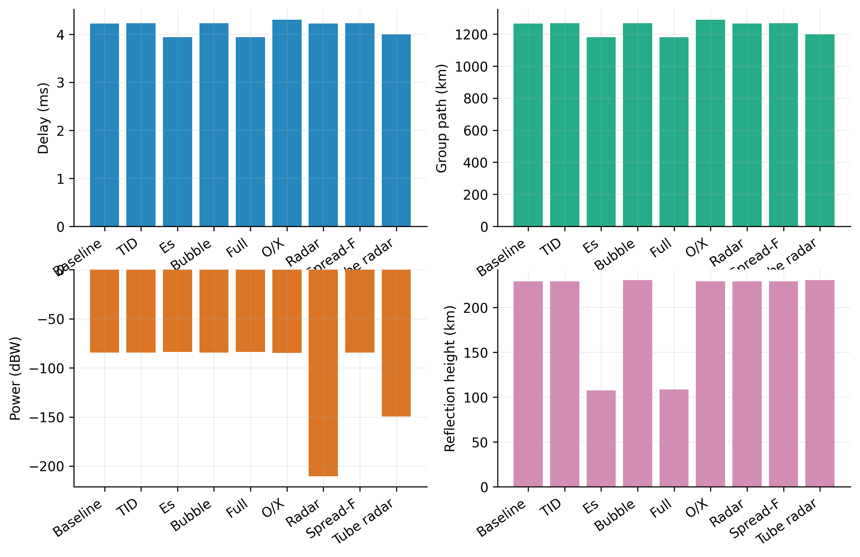
图4-1 各场景主模的群延迟、群路径、接收功率和反射高度对比。

4.2 相对基准差异
TID 场景相对基准的时延差为 3.29 us，群路径差为 0.987 km，功率差为 -0.01 dB。这说明多方向 TID 在该链路参数下主要表现为微小群路径和功率扰动，而不是传播模式类别的根本改变。Es、等离子体泡、Spread-F 和综合扰动的差异由图4-2统一比较，便于识别各物理机制对时延、路径和链路余量的相对影响。
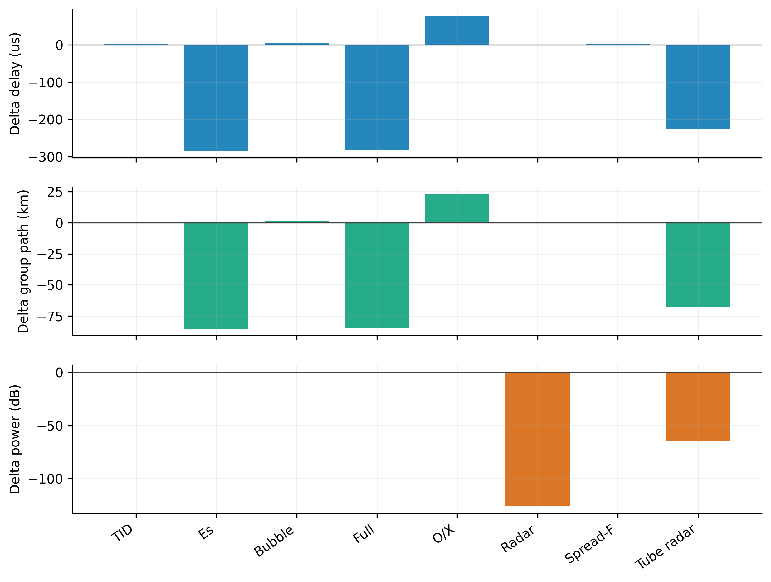
图4-2 各扰动场景相对基准的时延、群路径和功率差异。

4.3 O/X 分裂
O/X 场景在三维各向同性轨迹上进行 Appleton-Hartree 后处理，得到 X-O 群延迟差 10.403 us，群路径差 3.119 km。该结果用于量化磁离子分裂对 TDOA 和群路径估计的影响，但它不是完整的三维 Appleton-Hartree 分裂射线追踪，因此正文讨论中不将其解释为真实 O、X 射线空间路径分离。
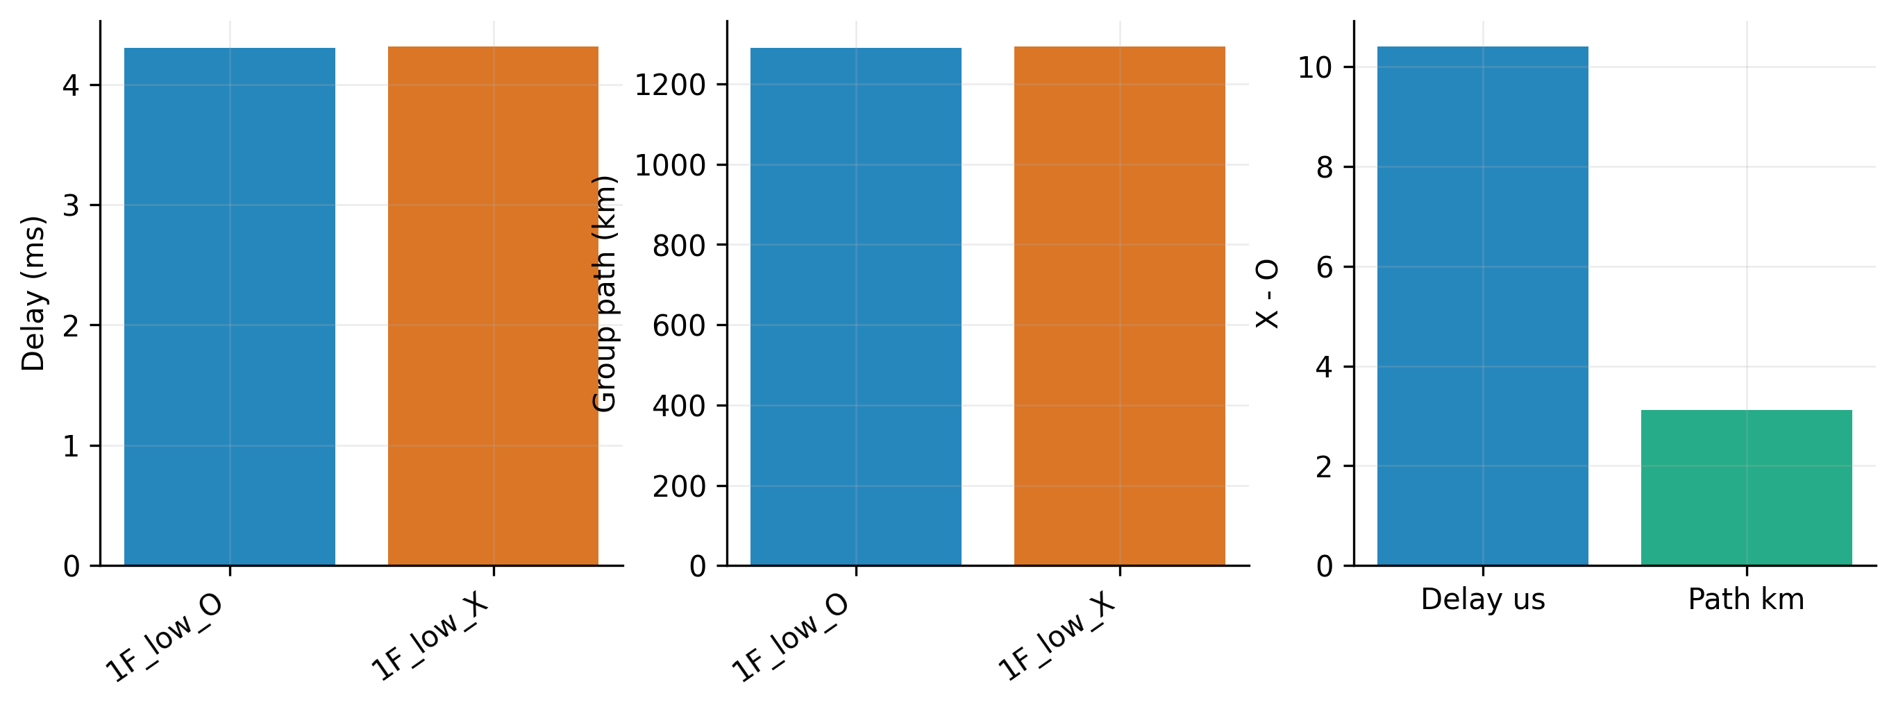
图4-3 O/X 模式的群延迟、群路径及 X-O 差值。

4.4 三维流管雷达仰角扫描
三维流管雷达结果覆盖仰角 26.5-29.0 deg，双程时延 7.997-8.962 ms，接收功率 -149.73--149.66 dBW。随仰角变化，群路径和双程时延呈系统性扫描趋势，功率变化则同时受到传播损耗和流管聚焦/散焦影响。
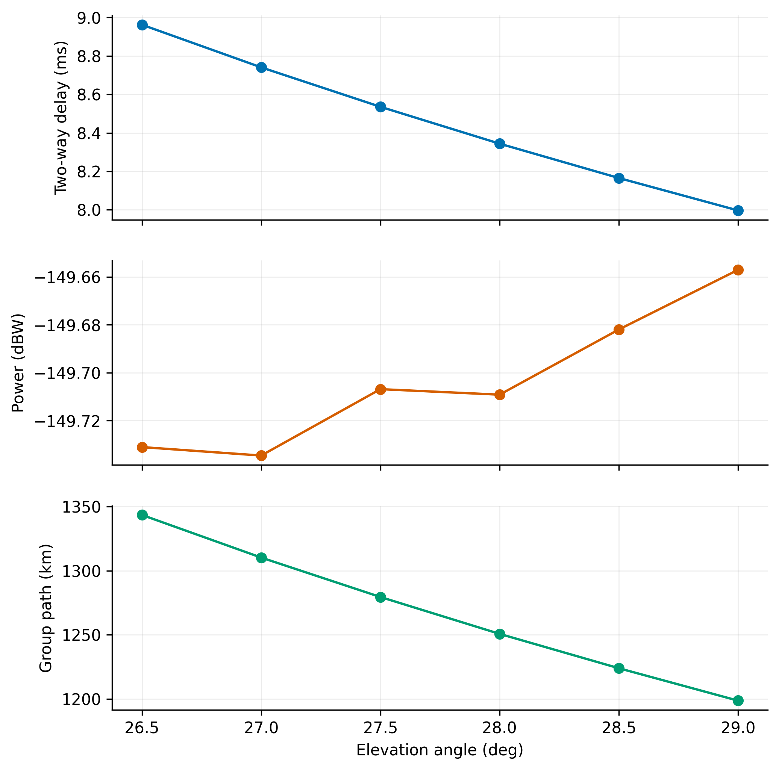
图4-4 三维流管雷达仰角扫描下的双程时延、功率和群路径变化。

4.5 结果矩阵
结果矩阵将时延差、群路径差、功率差和散射诊断量归一化后放在同一图中，目的是服务论文讨论中的横向比较。矩阵中的空白或接近零值应结合原始 CSV 判断：缺失字段表示场景未输出相应诊断，不应被解释为物理效应严格为零。
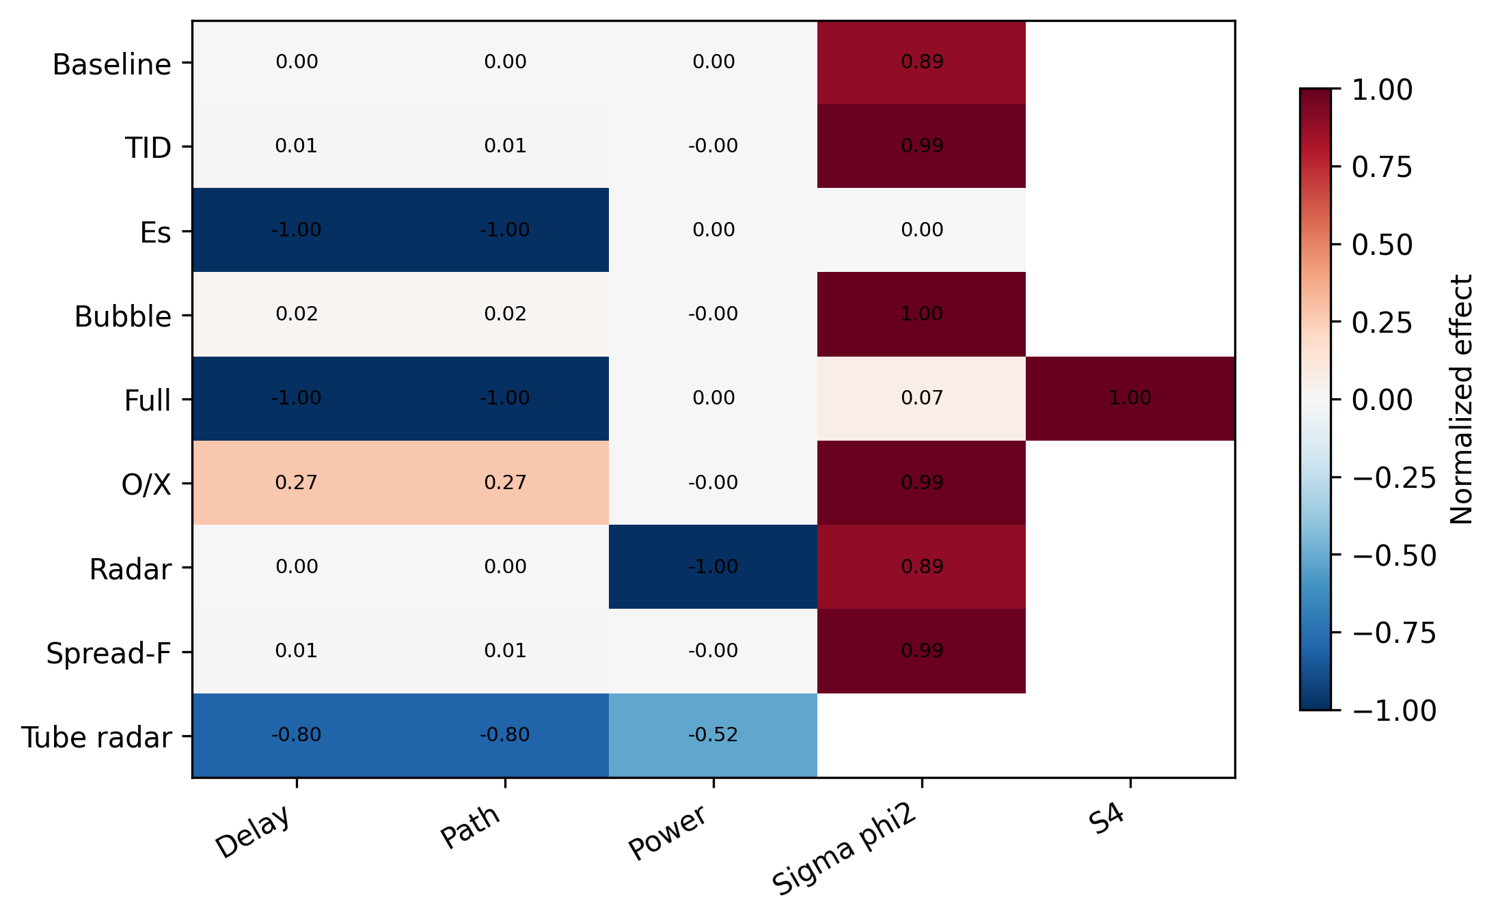
图4-5 场景-指标影响矩阵。数值为按列归一化后的相对影响。

5 讨论
增强版结果表明，三维混合传播模型的主要价值在于把模式可达性、群延迟、群路径、功率链和散射诊断放入同一输出体系。TID 对该标准链路的主效应是微扰性质的时延和路径改变；Es 和等离子体泡改变局部电子密度结构，可能影响反射高度和谱形态；Spread-F 与散射耦合诊断为强不规则体下选择 Born、Rytov 或 MPS 近似提供依据。
O/X 结果应按近似诊断使用。当前实现沿三维各向同性轨迹积分 Appleton-Hartree O、X 折射率并更新群路径，能够估计磁离子分裂的量级，但尚未求解 O、X 两套独立三维 Haselgrove 轨迹。因此，本文将其用于群延迟差和群路径差的误差预算，而不作为完整偏振射线几何的最终结论。
散射耦合模块默认只附加 scatter_method、sigma_phi_sq、S4 和 sigma_tau_ms 等诊断，不直接改写 Pr_W。这一设计保持了主射线功率链的稳定性，也使结果表能够同时服务通信链路预算和强散射风险判别。后续若要进入强散射闭环，应将 PE/SSF 或多相位屏输出与主模式功率谱进行一致耦合，并与实测 P-D 谱比较。

附录 结果文件说明
完整逐模式结果见 code/output/report_mode_details.csv；各场景主模及相对基准指标见 code/output/report_scenario_summary.csv；自动摘要见 code/output/report_results_summary.md。参考文献仍保留待联网核验声明，本轮未进行外部文献核验。

